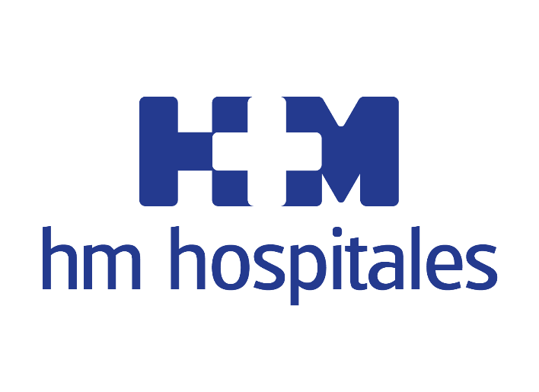

Sus diseños facilitan una navegación rápida e intuitiva

HM HOSPITALES PRESENTA LAS NUEVAS PÁGINAS WEB
DE HM SAN FRANCISCO Y HM REGLA

- Los portales web de los dos centros de HM Hospitales en León son ‘responsive’, por lo que son accesibles desde cualquier dispositivo móvil

- Con esta mejora HM San Francisco y HM Regla han dado un paso más en abrir y mejorar nuevos canales de comunicación con pacientes y familiares

- En una segunda fase está prevista la integración de HM San Francisco y HM Regla en la nueva app de HM Hospitales

León, 6 de junio de 2018. HM Hospitales ha presentado las nuevas páginas web de HM San Francisco y HM Regla, www.hmsanfrancisco.es y www.hmregla.es, con las que pretende seguir avanzando en el aprovechamiento de las nuevas tecnologías para mejorar la atención a sus pacientes y la interacción directa e inmediata entre estos y los dos centros de HM Hospitales en León.

Con la publicación de estos dos nuevos portales, el Grupo HM Hospitales da un paso más en la integración progresiva de HM San Francisco y HM Regla, ya que pasan a formar parte de la web corporativa de HM Hospitales, lo que permitirá también a los pacientes leoneses tener acceso a toda la información y servicios que ofrece el Grupo en todos sus centros sanitarios.

El director médico de HM Hospitales en León, Dr. Jesús Saz, destaca la importancia de mejorar continuamente los canales directos de comunicación con los pacientes "lo que sin duda hemos logrado con la puesta en marcha de nuestras dos nuevas páginas web, ya que ahora estamos más cerca y más accesibles para todos los pacientes que quieran conocer al detalle todos nuestros servicios o quieran simplemente realizarnos algún tipo de consulta".

Una de las novedades de www.hmsanfrancisco.es y www.hmregla.es es que son 'responsive', por lo que son adaptables y visibles desde cualquier dispositivo móvil. Además de poder consultar información destacada como la referida a las unidades médicas y servicios especializados de ambos hospitales, los usuarios también podrán pedir su cita de manera online.

En su programación se ha buscado que sus diseños faciliten una navegación rápida e intuitiva y que toda la información esté ordenada con un orden riguroso que permite al internauta realizar cualquier tipo de búsqueda de manera sencilla.

"Gracias a nuestras nuevas páginas web hemos dado otro paso importante en nuestro plan continuo de adaptación a la filosofía de HM Hospitales, lo que sin duda redundará positivamente en la sanidad leonesa", remarca el Dr. Jesús Saz.

Asimismo, ya se está trabajando en una segunda fase para la implementación de estos dos centros en la app de HM Hospitales, lo que supondrá un importante avance en la digitalización de todos los procesos de comunicación clínica del paciente con su hospital.

HM Hospitales
Los hospitales leoneses HM San Francisco y HM Regla forman parte de HM Hospitales, el grupo hospitalario privado de referencia a nivel nacional, que basa su oferta en la excelencia asistencial sumada a la investigación, la docencia, la constante innovación tecnológica y la publicación de resultados.

En la actualidad HM San Francisco y HM Regla cuenta con una plantilla de más de 250 profesionales y una completa guía médica compuesta por más de 150 especialistas, lo que permite ofrecer una medicina de calidad e innovadora centrada en el cuidado de la salud y el bienestar de sus pacientes y familiares.

HM Hospitales está formado por 38 centros asistenciales: 14 hospitales, 3 centros integrales de alta especialización en Oncología, Cardiología y Neurociencias, además de 21 policlínicos. Todos ellos trabajan de manera coordinada para ofrecer una gestión integral de las necesidades y requerimientos de sus pacientes.

Más información: www.hmhospitales.com

Más información para medios:
DPTO. DE COMUNICACIÓN DE HM HOSPITALES
Pedro Lechuga Mallo
Tel.: 987 20 23 00 Ext 513 / Móvil 638 84 63 84
E-mail: plechuga@hmhospitales.com

